В Алжире закрыли еще одну церковь
21 марта власти провинции Тизи-Узу издали распоряжение об административном закрытии церкви в портовом городе Беджайя, Алжир, с немедленным вступлением решения в силу. 6 апреля это распоряжение было доведено до сведения руководителей церкви, им предписывалось немедленно прекратить богослужения.
Церковь насчитывает свыше 300 членов общины и принадлежит Протестантской церкви Алжира (ПЦА, Église Protestante d’Algérie), это официально признанная в стране группа протестантских церквей.
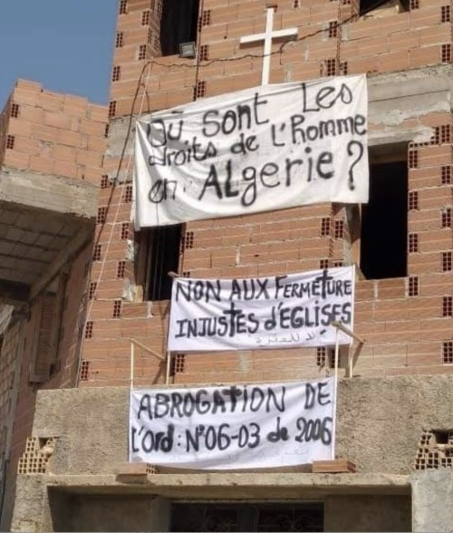
Протесты против закрытия церкви в Алжире [Фото: Middle East Concern]
Это уже 17-я церковь ПЦА, закрытая властями с ноября 2017 года.
Постановление 2006 года предусматривает, что здание может быть использовано для проведения неисламского богослужения только после получения предварительного разрешения. Этот закон регулярно используется властями, чтобы закрывать церкви и опечатывать здания.
В последние годы по постановлению 2006 года было закрыто несколько церквей. Лицензионная комиссия, созданная в то время, до сих пор не выдала ни одной лицензии.
2 февраля губернатор этой провинции начал судебное разбирательство против руководителей еще одной церкви, в Аит-Аттели, с намерением закрыть и ее. Дата судебного слушания до сих пор не объявлена.
Молитесь о пасторах в Алжире, чтобы Бог дал им мудрость, как действовать, сталкиваясь с растущей угрозой для церквей. Молитесь, чтобы эта кампания по закрытию церквей прекратилась и закрытые церкви снова открылись, а христиане могли жить в свободе и мире.

